**201**Даны натуральное число n, действительные числа a1,...,an. Получить:

а) max (a1,...,an);

*Код с рандомом:*

**program** N201a; //название программы

**const** n=100; //максимально допустимый массив - ограничивающая константа

**type** massive=**array**[1..n] **of** real; //собственный тип massive

**var**

a:massive; // присвоение с использованием собственного типа

i,e:integer; //i-цикл; e-диапазон задействованного массива; max - максимаальное число;

**procedure** sizemassive(**var** e: integer);

**begin**

**repeat**

writeln('Введите количество символов массива, которые вы хотите использовать,');

writeln('но это количество не должно превышать 100: ');

readln(e);

**until** e<101;

**end**;

**procedure** fillmassive(**var** a:massive;e:integer);

**var**

i:integer;

queres:char;

**begin**

writeln('Вы хотите заполнить массив самостоятельно или сделать это случайнымим числами от -999 до 999?'); //случайно или ручным способом

writeln('Введите *H* для ручного заполнения или *R* для случайного заполения: ');

readln(queres);

**if** queres='H' **then begin** //Ручной способ заполнения

writeln('Заполните массив числами, вы выбрали ', e,' символов');

**for** i:=1 **to** e **do**

readln(a[i]);

**end**

**else if** queres='R' **then begin** //Случайный способ заполнения [-999;999]

randomize;

writeln('Ваш случайный массив: ');

**for** i:=1 **to** e **do begin**

a[i]:=random(1999)-1000;

write(a[i],' ');

**end**;

**end**

**else** //если будет введено что-то другое, то программа оборвется

**exit**;

**end**;

**procedure** countmax(a:massive;e:integer);

**var**

i:integer;

max:real;

**begin**

max:=a[1];

**for** i:=1 **to** e **do**

**if** max<a[i] **then**

max:=a[i];

writeln;

writeln('Максимальное число массива: ', max);

**end**;

**begin**

sizemassive(e);

fillmassive(a,e);

countmax(a,e); //вывод максимального числа

**end**.

*Также я дам по одному результату с ранодомом и ручным вводом:*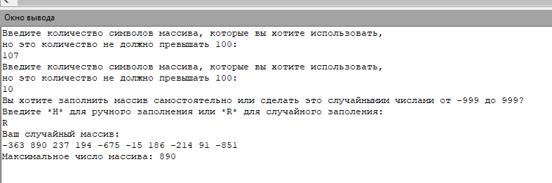

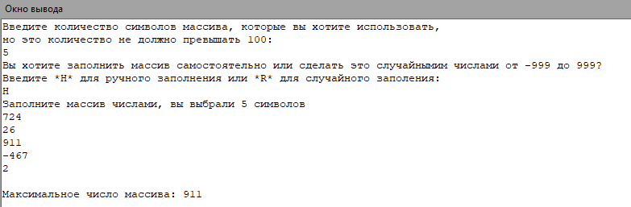

*Код:*

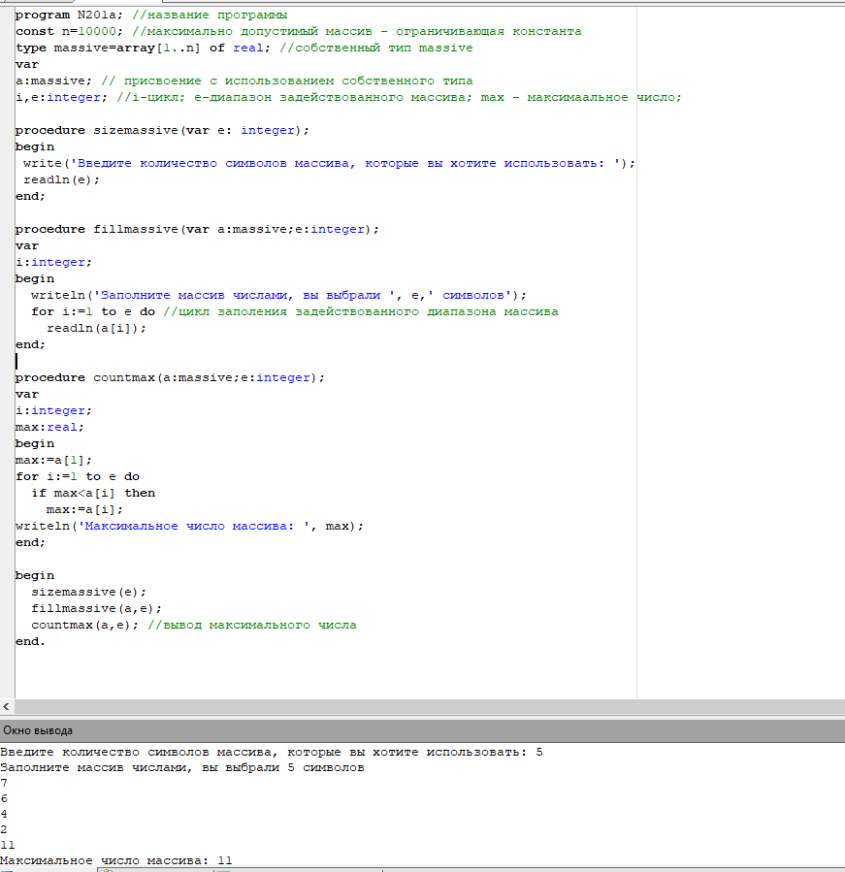

*1ый запуск*

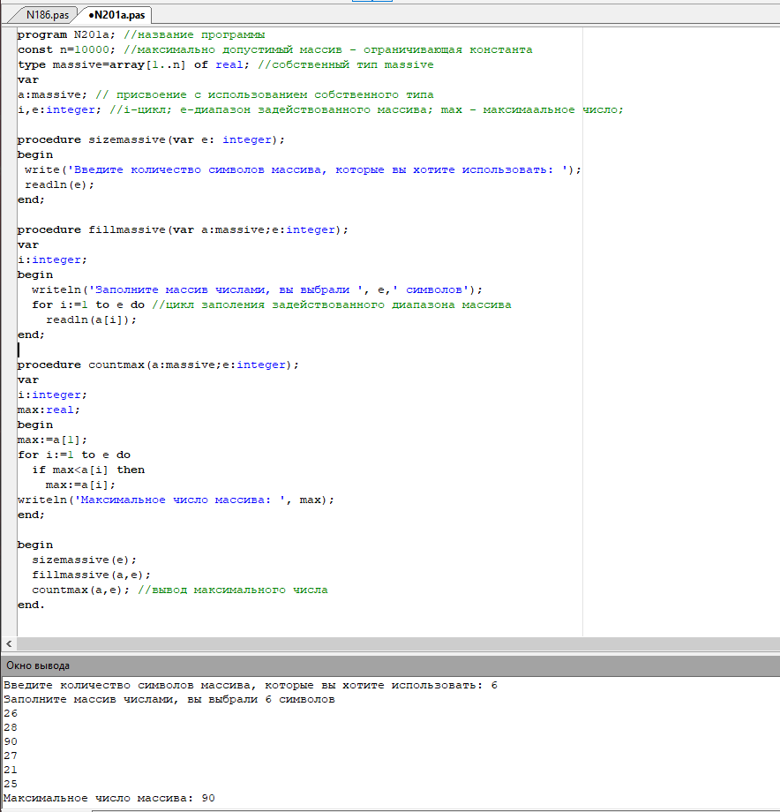

*2ой запуск*

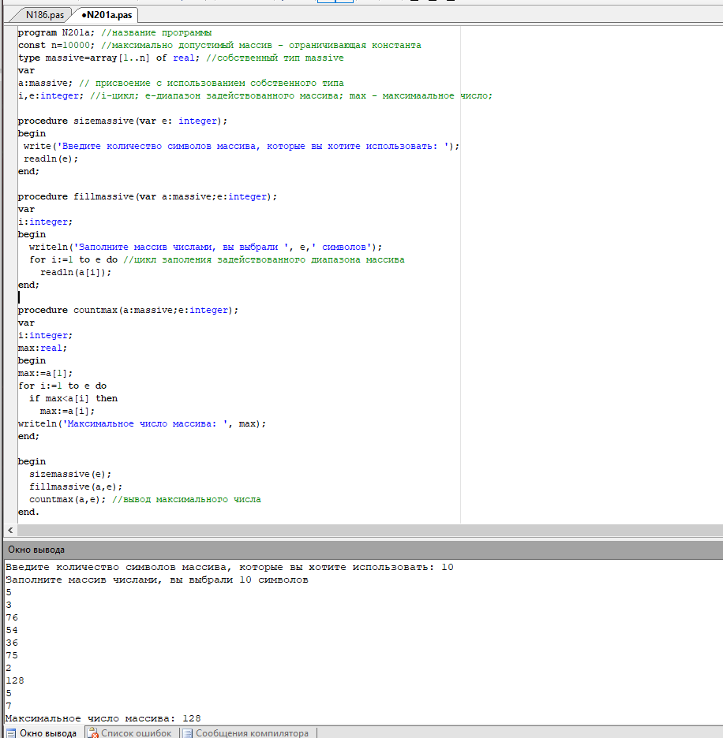

*3ий запуск*

*Код (без процедур и функций):*

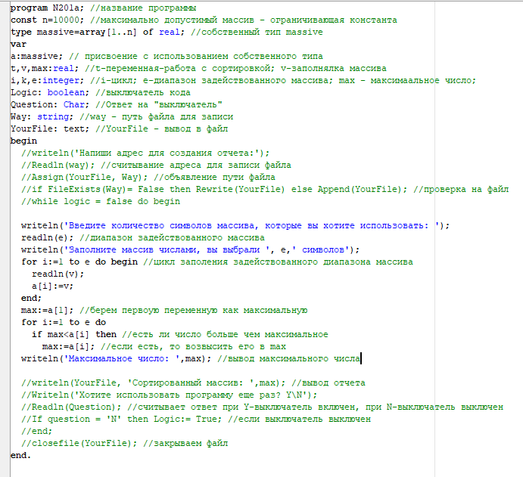

*Результаты:*

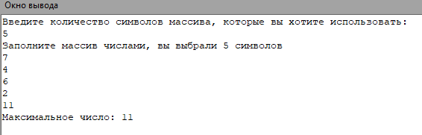

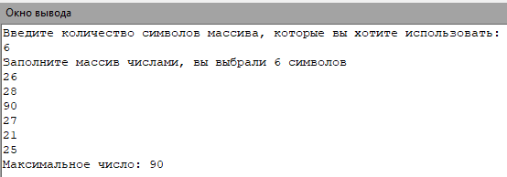

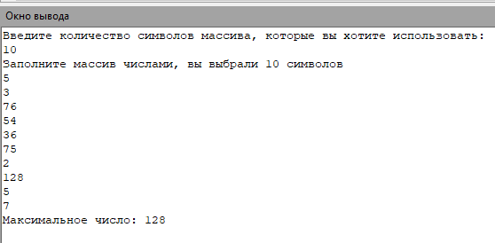

*Проверка: (она не требуется, потому что по вводным данным видно, какое число больше)*

*Также, есть вывод в файл txt, только он выключен комментариями*

*Выполнил Стич Назар ИВТ-22 02.11.2022*